Godt nytt år!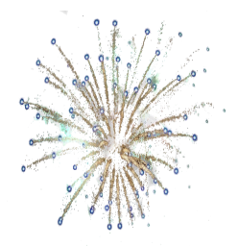
Dette bildet av Ukjent forfatter er lisensiert under CC BY-NC
Håper alle har hatt en fin jul, og kost seg med familien.

Tema for januar er vinter. Vi vil ta utgangspunkt i temaplanen som ligger ved. I temaplanene ser dere hvilken fortelling, sanger, ord og aktiviteter vi vil ha søkelys på.
Vi drømmer om at det skal komme snø. vi vil lage ting som forbindes med vinter inne og i samlingsstund. Kommer det snø en dag, så ønsker vi å gå i akebakken og leke.
Info!
Hipp hurra for Lisa 3 år
Trine vil fortsette å være vikar for meg mandag, tirsdag og fredag.

Mvh
Borghild

